Adgang til Dibs.
WWW.dibs.dk.
Klik på log ind.
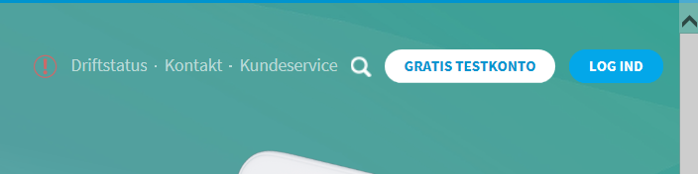
Log ind på D2 Administration
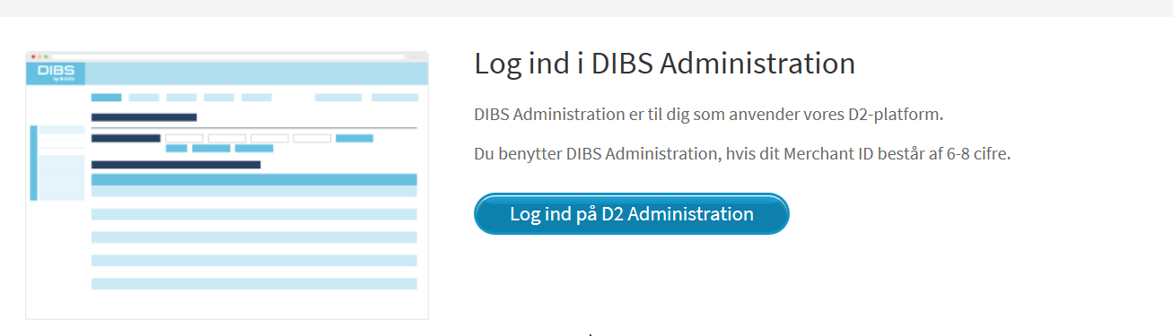
Login med brugernavn 90192197 og password (ændres hver ½ år af kasser eller formand).
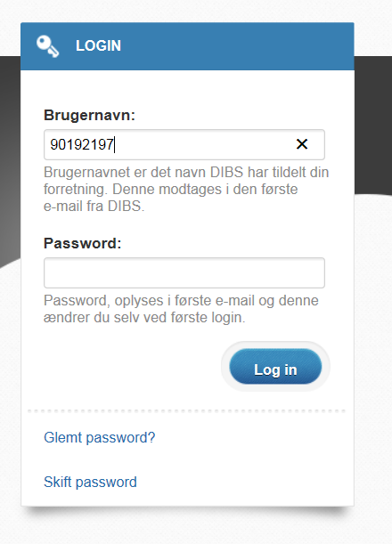
Klik på betalinger og oversigt.
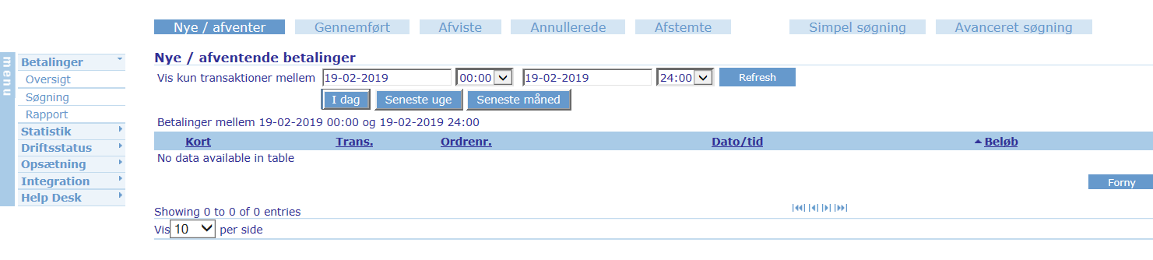
Vælg herefter hvilken periode i ønsker at søge på nye/afventer.
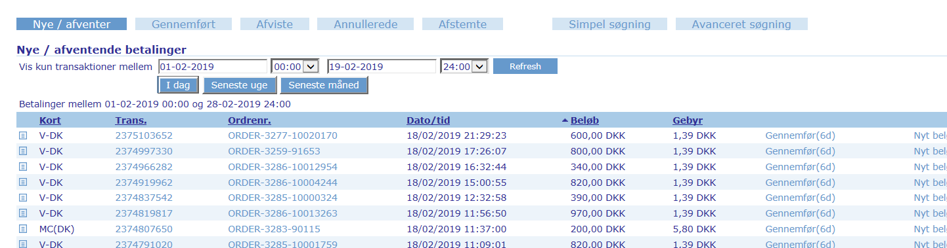
Under ordrenr. ledes efter Membership-xxxx-medarbejder nr. hvor der klikkes på gennemfør ved dem som findes. Vil anbefale dette gøres d. 1 og 15 i hver måned.
Hver d. 1 køres der så en rapport som bruges til at dokumentere betalingen til SGRE.
